新桥街道中心幼儿园小三班幼儿生活状况记录表

观察时间：6.12

观察对象：小三班幼儿

观察者：朱老师、张老师

观察目标：了解目标幼儿在园的情况。

观察内容：观察目标幼儿来园、午餐、午睡、游戏等情况。

|  |  |  |  |  |  |
| --- | --- | --- | --- | --- | --- |
| 学号 | 姓名 | 签到 | 午餐 | 午睡情况 | 备注 |
| 1 | **巢熠阳** | ○ | √ | ○ | 未午睡 |
| 2 | **王钧逸** | √ | ○ | √ | 未带口罩来园；11:20后吃完午餐； |
| 3 | **陈雨航** | √ | ○ | √ | 未带口罩来园；11:20后吃完午餐； |
| 4 | **孙贝牙** | 未来园 | 未来园 | 未来园 | 未来园 |
| 5 | **陈盼** | √ | √ | √ | 未带口罩来园； |
| 6 | **李宇涵** | √ | √ | √ |  |
| 7 | **穆永泽** | ○ | √ | √ | 未带口罩来园； |
| 8 | **陆宇轩** | √ | ○ | √ | 11:20后吃完午餐； |
| 9 | **张睿宸** | 未来园 | 未来园 | 未来园 | 未来园 |
| 10 | **高文浩** | 未来园 | 未来园 | 未来园 | 未来园 |
| 11 | **郁明泽** | √ | √ | √ | 未带口罩来园； |
| 12 | **万灵杰** | ○ | √ | √ | 未带口罩来园； |
| 13 | **袁明楷** | √ | √ | √ |  |
| 14 | **张砚钧** | √ | √ | √ | 未带口罩来园； |
| 15 | **蒋绍文** | √ | √ | √ | 未带口罩来园； |
| 16 | **赵天羽** | √ | √ | √ | 未带口罩来园； |
| 17 | **唐锦轩** | √ | √ | √ | 未带口罩来园； |
| 18 | **何书泽** | ○ | ○ | √ | 11:20后吃完午餐； |
| 19 | **杨景言** | 未来园 | 未来园 | 未来园 | 未来园 |
| 20 | **欧阳悦** | ○ | √ | √ |  |
| 21 | **陆忻妍** | √ | √ | √ |  |
| 22 | **黄钰洁** | ○ | ○ | √ | 11:20后吃完午餐； |
| 23 | **蔡晗熙** | ○ | ○ | √ | 11:20后吃完午餐； |
| 24 | **韩文雅** | ○ | √ | √ | 未带口罩来园； |
| 25 | **陈悦** | 未来园 | 未来园 | 未来园 | 未来园 |
| 26 | **丁妤暄** | ○ | √ | √ |  |
| 27 | **贾清晨** | √ | √ | √ |  |
| 28 | **朱明曦** | ○ | √ | √ |  |
| 29 | **钱宣妤** | 未来园 | 未来园 | 未来园 | 未来园 |
| 30 | **叶歆雅** | ○ | √ | √ |  |
| 31 | **郑雅姝** | ○ | √ | ○ | 12:30后午睡； |
| 32 | **朱姝妍** | √ | ○ | √ | 11:20后吃完午餐； |
| 33 | **杨芷若** | √ | √ | √ | 未带口罩来园； |
| 34 | **任伊桐** | √ | ○ | √ | 未带口罩来园；11:20后吃完午餐； |

备注：（主动签到√ 提醒签到○ 午餐：11:20前吃完吃完午餐√ 11:30前吃完午餐○ 午睡：12：30前√ 12：30后○）

**评价与分析：**

来园人数28人，6位幼儿请假。

**入园情绪及喝牛奶：**

今天，孩子们都能够拿好自己的东西进入幼儿园，棒棒哒。巢熠阳、王钧逸、陈雨航、郁明泽、袁明楷、张砚钧、蒋绍文、何书泽、陆忻妍、欧阳悦、黄钰洁、丁妤暄、朱明曦、杨芷若、任伊桐在8:15前来园；陈盼、李宇涵、万灵杰、赵天羽、唐锦轩、贾清晨、在8:15-8:20来园；穆永泽、陆宇轩、蔡晗熙、韩文雅、叶歆雅、郑雅姝、朱姝妍、在8:20后来园

进入教室后，巢熠阳、陈雨航、陈盼、李宇涵、穆永泽、陆宇轩、郁明泽、万灵杰、袁明楷、张砚钧、蒋绍文、赵天羽、唐锦轩、陆忻妍、欧阳悦、黄钰洁、蔡晗熙、韩文雅、丁妤暄、贾清晨、朱明曦、叶歆雅、郑雅姝、朱姝妍、杨芷若、任伊桐能够主动绕水壶。

王钧逸、陈雨航、陈盼、李宇涵、陆宇轩、郁明泽、袁明楷、张砚钧、蒋绍文、赵天羽、唐锦轩、陆忻妍、贾清晨、朱姝妍、杨芷若、任伊桐能够主动签到。

巢熠阳、李宇涵、陆宇轩、袁明楷、何书泽、陆忻妍、欧阳悦、黄钰洁、蔡晗熙、丁妤暄、贾清晨、朱明曦、叶歆雅、郑雅姝、朱姝妍能够带好口罩入园为你们点赞。

巢熠阳、陈雨航、陈盼、李宇涵、穆永泽、陆宇轩、万灵杰、袁明楷、张砚钧、蒋绍文、赵天羽、唐锦轩、陆忻妍、欧阳悦、黄钰洁、韩文雅、丁妤暄、贾清晨、朱明曦、叶歆雅、郑雅姝、朱姝妍、杨芷若能够自己倒牛奶。

王钧逸、陈雨航、陈盼、李宇涵、陆宇轩、郁明泽、万灵杰、袁明楷、张砚钧、蒋绍文、赵天羽、唐锦轩、陆忻妍、韩文雅、丁妤暄、贾清晨、朱明曦、叶歆雅、郑雅姝、朱姝妍、杨芷若、任伊桐能够喝过牛奶后主动打卡；

巢熠阳、王钧逸、陈雨航、陈盼、李宇涵、穆永泽、陆宇轩、郁明泽、万灵杰、袁明楷、张砚钧、蒋绍文、赵天羽、唐锦轩、何书泽、陆忻妍、欧阳悦、黄钰洁、韩文雅、丁妤暄、贾清晨、朱明曦、叶歆雅、郑雅姝、朱姝妍、杨芷若在喝过牛奶后能漱口、擦嘴巴。

**集体活动：**

今天，我们开展了综合活动《夏天的瓜果》，这是一节观察类的综合活动。夏天的瓜果有哪些呢？圆圆的西瓜、甜甜的葡萄、可爱的桃子、多变的香瓜、脆脆的黄瓜等。本次活动引导幼儿运用多种感官，认识夏天瓜果的名称及外形特征，并鼓励幼儿用简短的语言表述，在分享中体验快乐。巢熠阳、王钧逸、陈雨航、陈盼、李宇涵、穆永泽、陆宇轩、郁明泽、万灵杰、袁明楷、张砚钧、蒋绍文、赵天羽、唐锦轩、何书泽、陆忻妍、欧阳悦、黄钰洁、蔡晗熙、韩文雅、丁妤暄、贾清晨、朱明曦、叶歆雅、郑雅姝、朱姝妍、杨芷若等孩子知道夏季的瓜果种类很多，能运用多种感官感知、探索夏季瓜果的特征。巢熠阳、陈雨航、陈盼、李宇涵、穆永泽、陆宇轩、万灵杰、袁明楷、张砚钧、蒋绍文、赵天羽、唐锦轩、陆忻妍、欧阳悦、黄钰洁、蔡晗熙、丁妤暄、朱明曦、叶歆雅、朱姝妍、杨芷若等孩子愿意用简单的语言和好朋友讲述自己的发现。

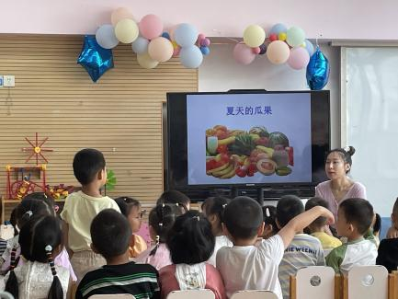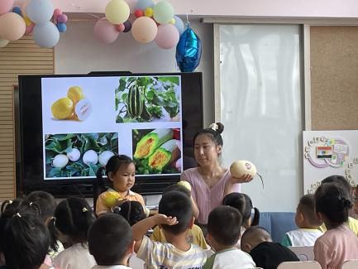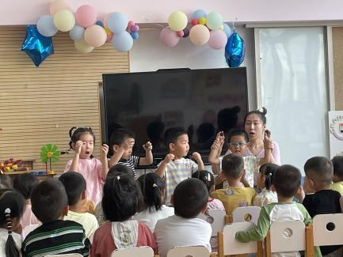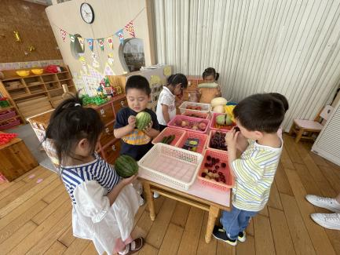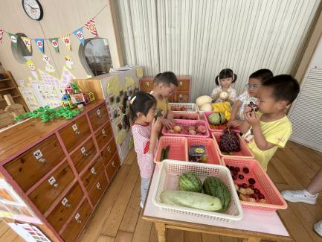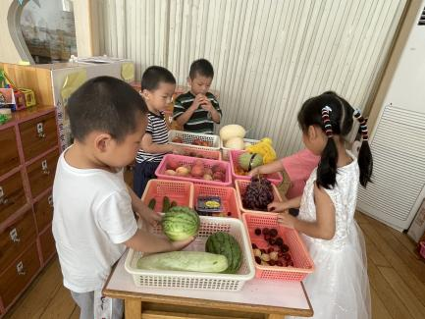

**午餐情况：**

今天，我们吃的是糖醋排骨、蒜蓉空心菜、冬瓜海带虾米汤、燕麦饭；在今天的午餐过程中，巢熠阳、陈盼、李宇涵、穆永泽、郁明泽、万灵杰、袁明楷、张砚钧、蒋绍文、赵天羽、唐锦轩、陆忻妍、欧阳悦、韩文雅、丁妤暄、贾清晨、朱明曦、叶歆雅、郑雅姝、杨芷若、能在11:20前将碗中的饭菜全部吃完。何书泽、王钧逸、黄钰洁、蔡晗熙、陈雨航、陆宇轩、朱姝妍、任伊桐等孩子能够在11:30前吃完午餐。

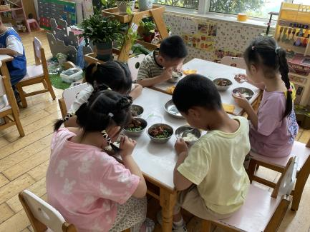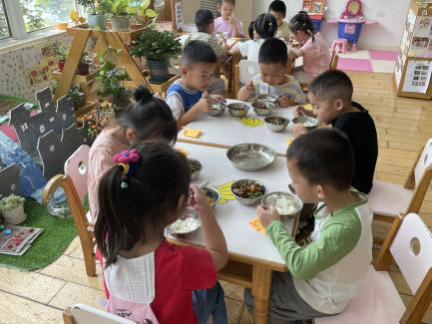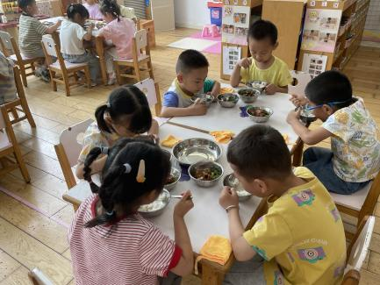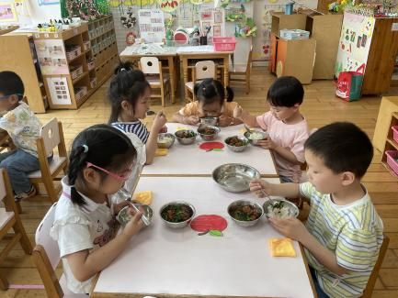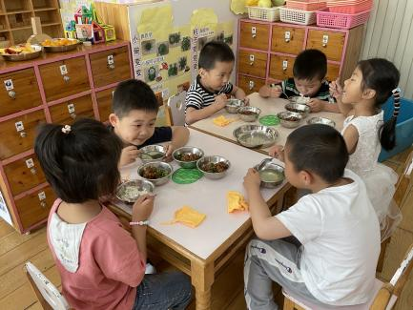

**午睡情况：**

在今天午睡过程中，王钧逸、陈雨航、陈盼、李宇涵、穆永泽、陆宇轩、郁明泽、万灵杰、袁明楷、张砚钧、蒋绍文、赵天羽、唐锦轩、何书泽、陆忻妍、欧阳悦、黄钰洁、蔡晗熙、韩文雅、丁妤暄、贾清晨、朱明曦、叶歆雅、朱姝妍、杨芷若、任伊桐能够在12:30 前便能够自主进入睡眠，为你们点赞！

**体育测评情况：**

在喝过牛奶之后，我们便来到了户外进行了体育测评，今天，我们一起进行了上下楼梯、悬空吊起、单脚跳、双脚跳等内容的测评。

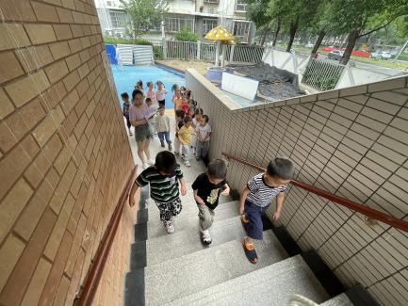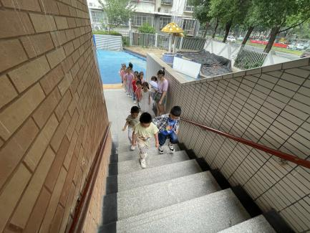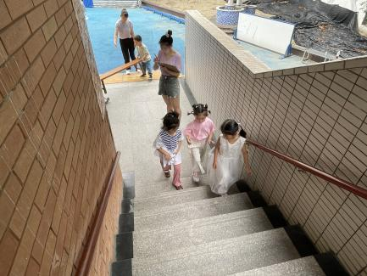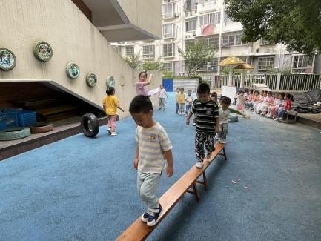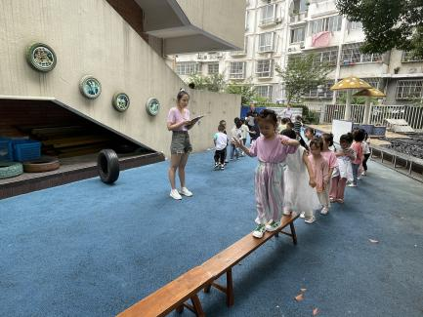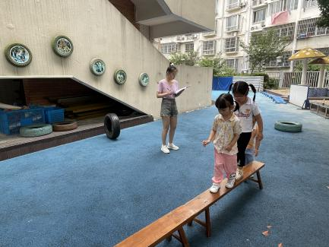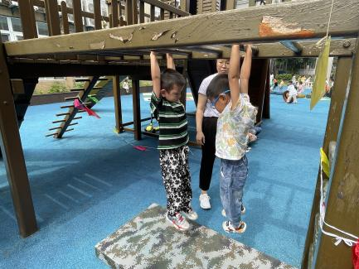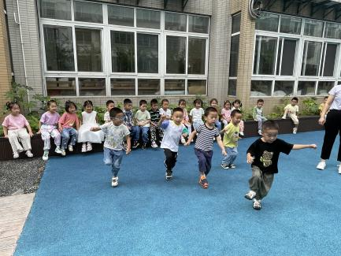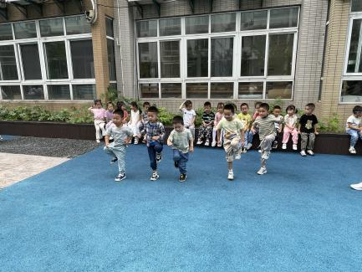

**老师的话：**

1. 近期发现有部分孩子的指甲比较长，请大家回家后检查一下孩子的指甲，并及时进行修剪。
2. 安全教育平台安全生产月活动已经开始，请大家尽快完成哦！